Технології програмування

Лабораторна робота №4

**Зворотний польський запис та обчислення математичного виразу**

**Мета роботи**: Використовуючи теоретичне підґрунтя про зворотний польський запис розробити програму на вхід якої подається математичний вираз, що має довільний набір операндів, операторів та дужок, на виході програма обчислює результат математичного виразу.

**Завдання до лабораторної роботи**

Використовуючи теоретичне відомості розробити програму яка на вхід отримує математичний вираз з довільною кількістю операндів, операторів та дужок. В першу чергу сформувати послідовність символів у ЗПН. На другому етапі виконання лабораторної роботи вирахувати результат послідовності, що була сформована, використовуючи алгоритм запису математичного виразу у ЗПН.

**Хід роботи**

Зробив список дій та функцію

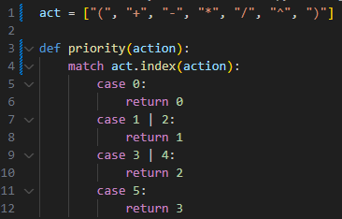

Спочатку користувач вводить рядок, який виводиться на екран. Потім виконується функція 1-го етапу, результат (список) зберігається в змінну. Далі у циклі формується рядок із пробілами між діями та числами готового ЗПЗ для виведення. Наприкінці виконується 2-й етап, результат зберігається в змінну та виводиться користувачу.

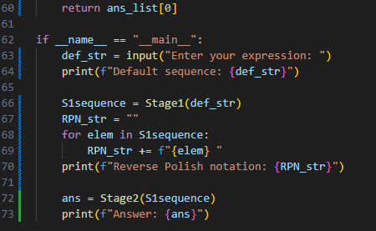

На 1-му етапі рядок ділиться на список. Створюються стек і вихідний вираз. У циклі елементи додаються до виразу або стеку залежно від типу: числа — у вираз, відкриті дужки — у стек, закриті — виштовхують елементи до відкритої. Дії додаються чи виштовхуються за пріоритетом. Після циклу залишки зі стеку додаються до виразу.

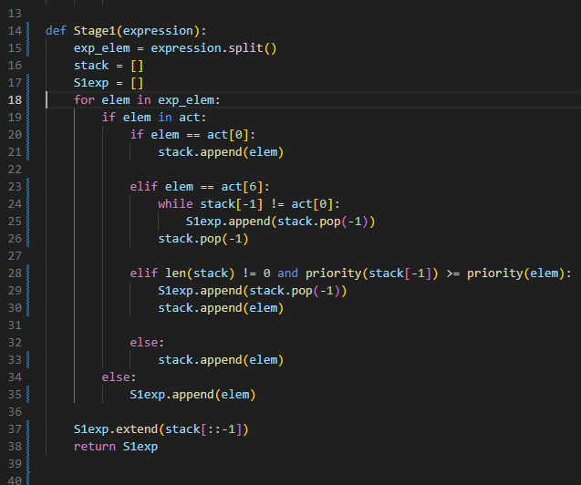

На 2-му етапі вводиться ЗПЗ, створюється список відповіді, і починається цикл. Числа додаються до списку, дії обробляються: останні два числа видаляються, над ними виконується операція, і результат додається назад до списку. Після циклу залишається один елемент, який і повертається.

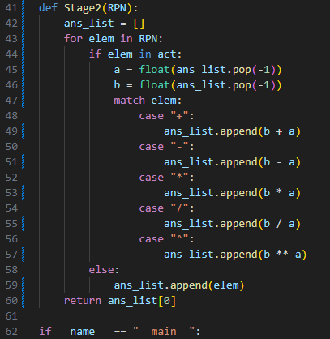

Приклади:

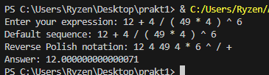

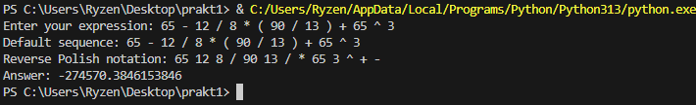

Висновок: використовуючи теорію зворотного польського запису, я розробив програму, яка на вхід отримує математичний вираз із довільним набором операндів, операторів і дужок, а на виході обчислює його результат.